Quelques pistes pédagogiques pour… | Elaborer des activités signifiantes pour parler, écouter, lire, écrire |  | Des balises pour une planification.  Document 8-
Public : lecteurs autonomes |  | 2.b. La structuration de la langue à partir de l’album « Ami-Ami » de Rascal |  | La structure du récit : faire des inférences et interpréter pour comprendre l’histoire

Au fil de la scolarité, il importera de familiariser les enfants à différentes structures narratives. La littérature de jeunesse offre des textes résistants très variés à explorer avec les enfants.

Intérêt pédagogique | « Un récit est l’histoire d’événements réels ou imaginaires rapportés d’une façon spécifique » nous dit Poslaniec.  De nombreux travaux mettent en évidence les difficultés que rencontrent les enfants à acquérir la maîtrise du récit. Néanmoins, si l’on raconte régulièrement des histoires aux enfants, ils s’imprègnent des modèles entendus. Très tôt (dès 3 ans), ils peuvent percevoir qu’une histoire a un début, une fin et qu’entre les deux, il se passe des rebondissements en cohérence avec les situations initiale et finale.  La plupart du temps, la logique textuelle et la logique iconographique sont articulées pour assurer une meilleure compréhension. Il importe donc d’effectuer un choix ciblé d’albums à ces fins.
Sujet | Découverte et production d’un schéma narratif en s’inspirant de l’album « Ami-Ami de Rascal ».
Objectifs | -Distinguer les différentes parties du schéma narratif d’un texte reçu.  Prendre conscience du jeu littéraire construit par l’auteur : les deux personnages semblent se répondre.  Exemple :  Lapin : « Le jour où j’aurai un ami, j’aimerais qu’il soit petit, comme moi. »  Loup : « Le jour où j’aurai un ami, je l’aimerai immensément. »  Lapin : « Le jour où j’aurai un ami, j’aimerais qu’il sache jouer, comme moi. »  Loup : « Le jour où j’aurai un ami, je l’aimerai, même mauvais perdant ! »  -S’inspirer de la structure narrative de l’album pour écrire à son tour un texte qui s’en inspire.
Consignes / tâches  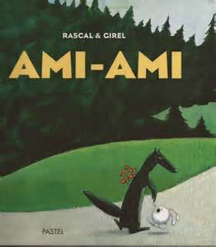 | -Proposer tout d’abord aux enfants de découvrir le texte seul (sans les illustrations).  -Lire le texte reçu et en dégager la structure : quels sont les personnages ? Que cherchent-ils ? Réaliser un tableau permettant de comparer le lapin et le loup au niveau de leur recherche d’ami, de leur univers de vie, de leur comportement, …  -Découvrir l’album : ouvrir un débat interprétatif.  -Choisir deux autres personnages et inventer une histoire en s’inspirant de la structure du texte « ami-ami », soit seul, soit avec un partenaire d’écriture.  -Lire les textes en classe.
Matériel | -Un document reprenant le texte de l’album « ami-ami » de Rascal  -L’album

Le texte de l’album (page suivante) :
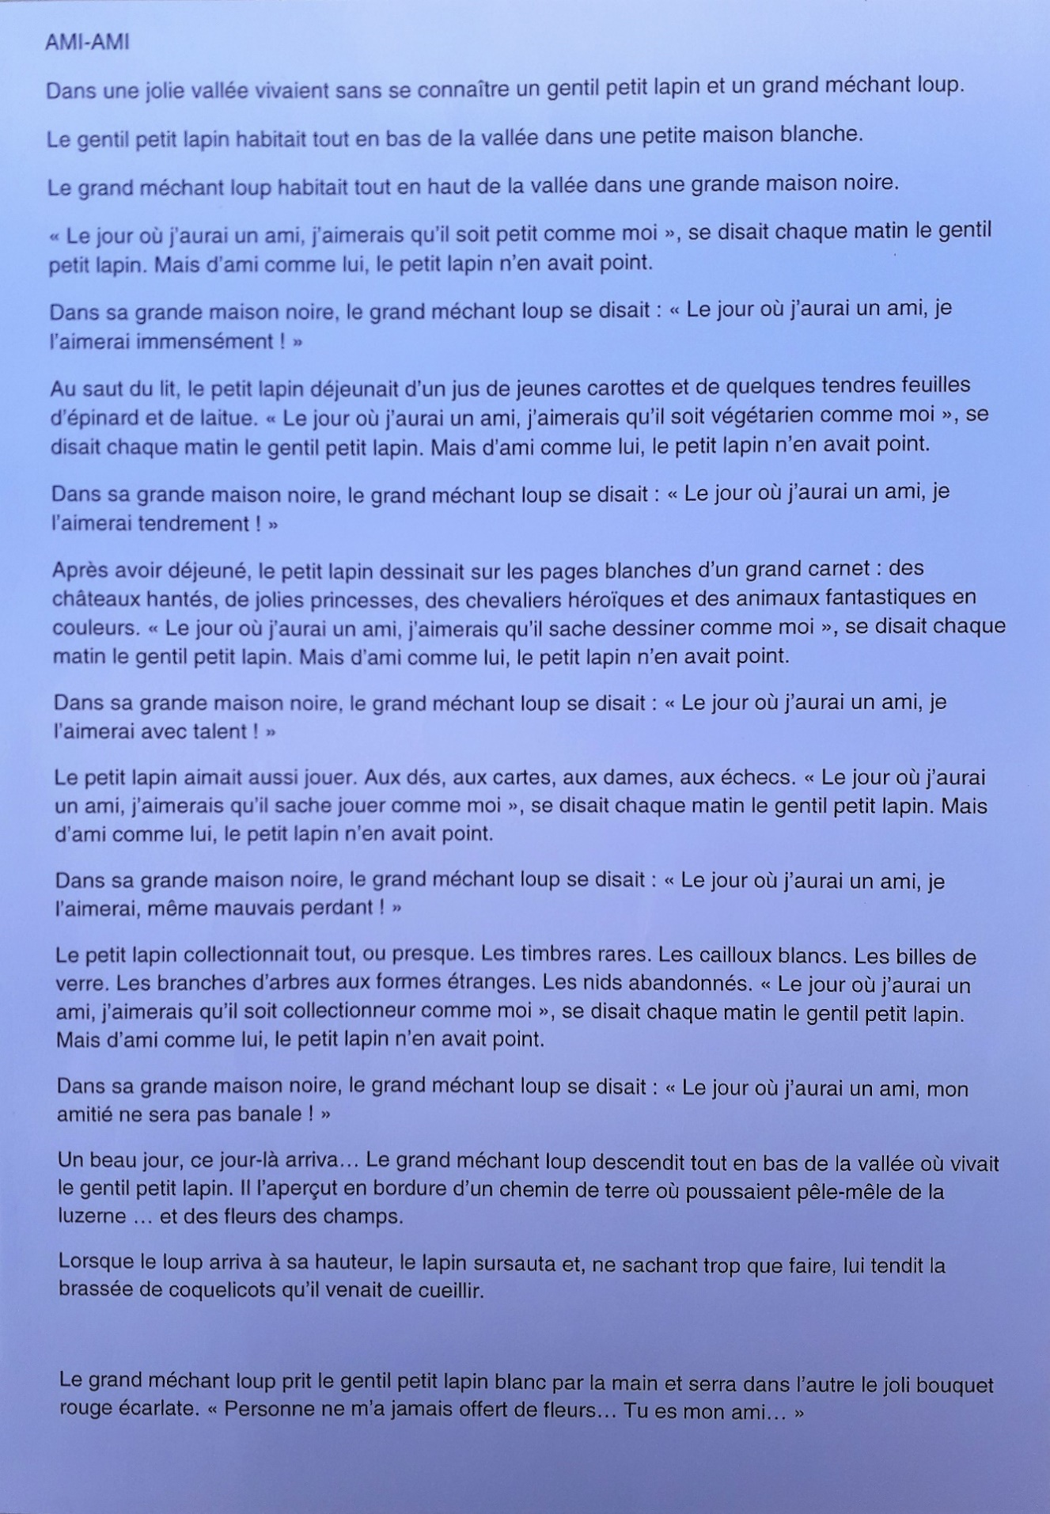
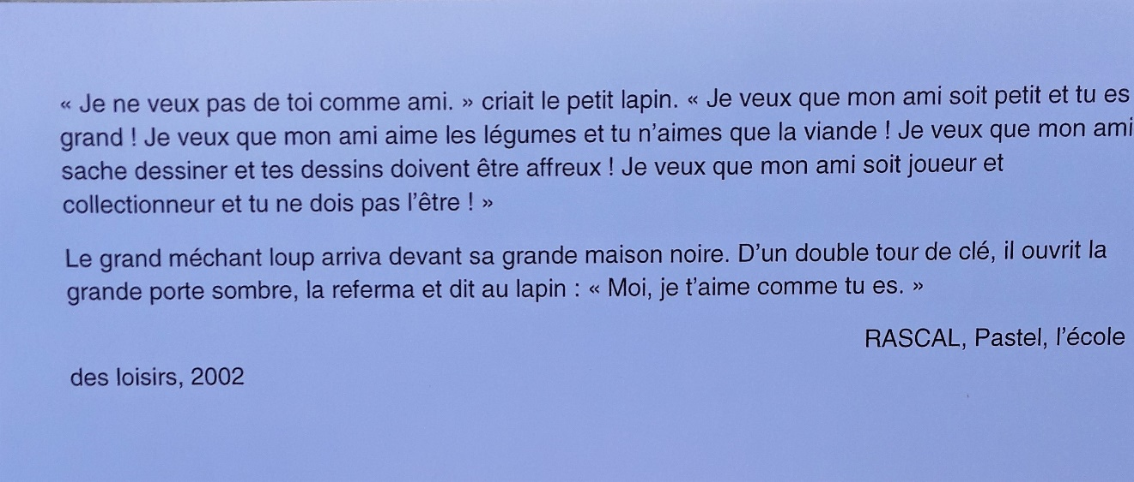

Exemples d’éléments permettant d’enrichir le débat interprétatif et la compréhension de l’œuvre.
-Il est intéressant de s’arrêter sur la couverture, la 4ème de couverture et la citation en début d’histoire. Après avoir découvert uniquement le texte de l’histoire, ces éléments apportent déjà d’autres informations :
-sur la couverture de l’album, le lapin ne semble pas heureux d’être tenu par la main du loup ;
-sur la 4ème de couverture, la tête du loup ressemble étrangement à un fusil ;
-la citation extraite d’un poème de Ruteboeuf : « Que sont mes amis devenus, que j’avais de si près tenus et tant aimés ? » interroge… Que va devenir le lapin ?
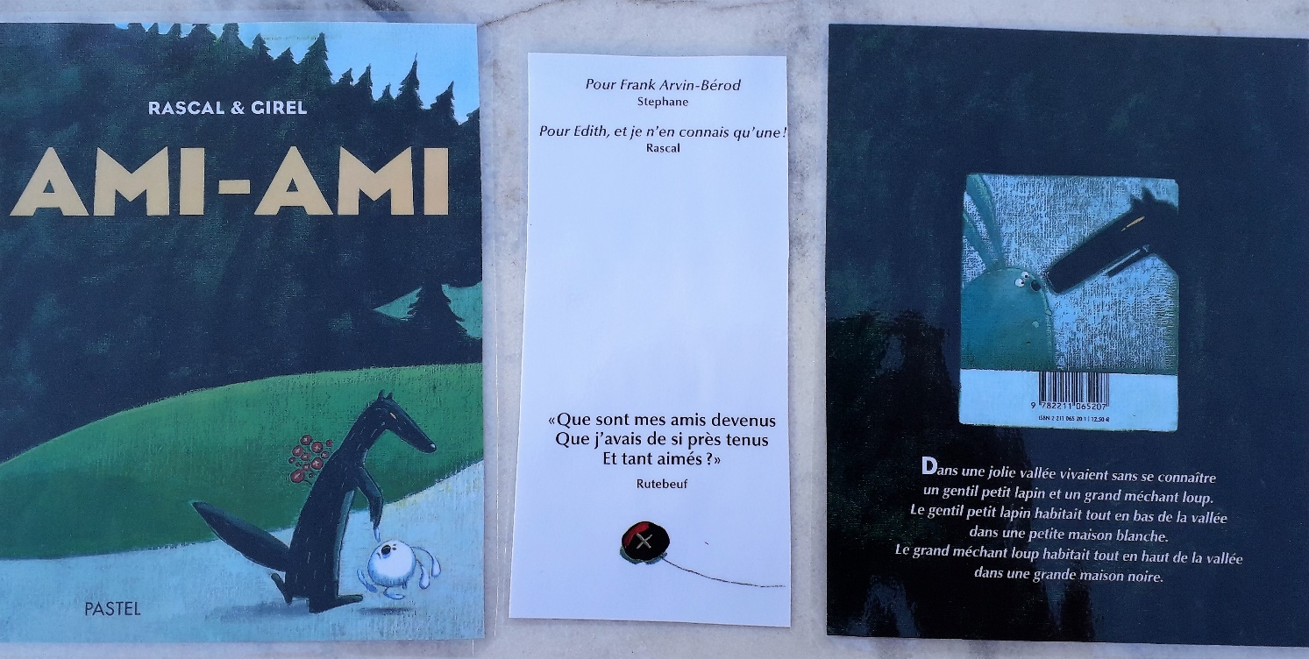

Cf : http://www.lecture.org/telec/PDF/SCENARIO_finloup.pdf
-Rascal nous présente deux personnages que tout oppose :
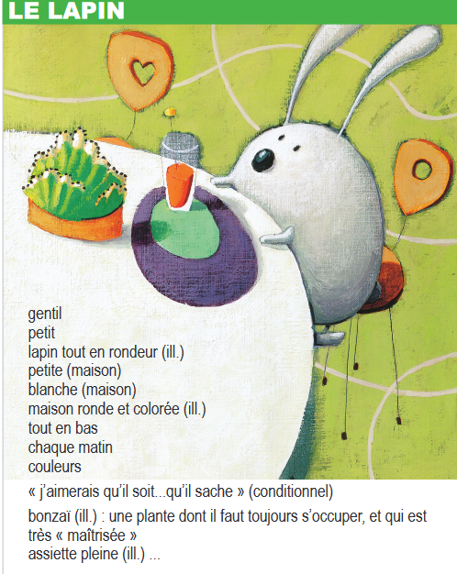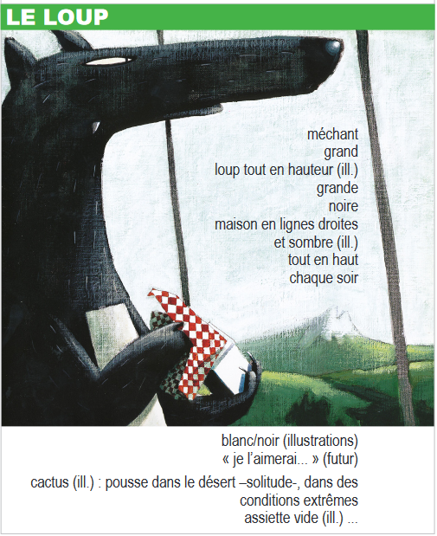

-Et pourtant, ces personnages semblent se répondre…
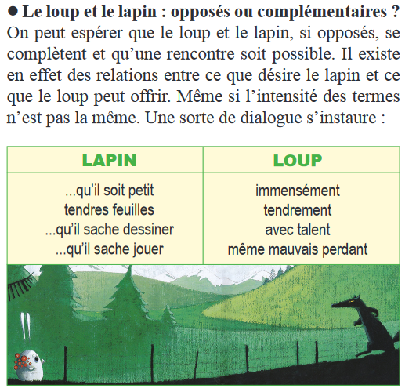

-Arrive le jour de la rencontre : « Un beau jour, ce jour-là arriva... Le grand méchant loup descendit tout en bas de la vallée où vivait le gentil petit lapin... » Amener les enfants à prélever des indices tant dans l’image que dans le texte permettant d’évaluer la fin probable de cette histoire.
La dernière page de l’album donne-t-elle des indices sur la fin réservée au lapin ?
-Relever le jeu de mots possible à la fin de l’album : « Moi, je t’aime comme tu es »… « Tu es… Tué »…
-Relever encore la suspicion dans le titre : « Ami-Ami », lorsqu’on dit ce titre très rapidement et plusieurs fois de suite, apparaît l’onomatopée « miam, miam ! »… inscrite dans le titre si on enlève le trait d’union…

Difficultés de compréhension possibles :
-toute l’œuvre est régie par des oppositions entre deux personnages, deux modes de vie, deux caractères ;
-l’ambivalence du récit : on nous parle d’un gentil petit lapin qui nous apparaît pourtant comme étant peu agréable et égoïste et d’un grand méchant loup qui nous semble assez sympathique et ouvert d’esprit ;
-les archétypes des personnages sont donc bousculés dans cette histoire et on ne sait pas explicitement si l’histoire finira bien ou pas pour le lapin ;
-le débat interprétatif est ouvert ; il s’agit de relever des indices tant dans le texte que dans l’image.

Pour aller plus loin…
-Une présentation de l’album « Ami-Ami » + analyse :
http://www.afef.org/system/files/2019-01/Ami-ami-AP.pdf
-Un dossier « lire un album au cycle 2 » :
http://educalire.fr/fiches_pedagogiques/ami-ami/Ami_Ami.pdf
-Une approche axée sur le débat interprétatif à partir du livre :
http://ienhem.etab.ac-lille.fr/files/2017/03/fiche-1-Ami-Ami.pdf
-Un dispositif pédagogique accompagné d’une séquence filmée produit par l’Association française pour la lecture à partir de l’album « Ami-Ami » :
http://www.lecture.org/telec/PDF/SCENARIO_finloup.pdf
-Un mercredi avec un auteur : une multitude de références autour de Rascal et de ses œuvres :
https://www.reseau-canope.fr/atelier-hauts-de-seine/litterature-jeunesse/?page_id=9226
-Une présentation vidéo de l’album :
https://www.youtube.com/watch?v=-9Wwv1t4gvU

